Sveiki Visi. Šią savaitę noriu Jus supažindinti su nauja tema : „Žemės, Saulės ir Vandens draugystė. Augalai“.

Šios temos pagalba suteiksime vaikams žinių apie augalus, jų augimo sąlygas; sieksime, kad vaikas domėtųsi, kaip dygsta, auga, keroja, žydi, bręsta augalai; skiepysime meilę gamtai ir aplinkiniam pasauliui. Ugdysime sekančias kompetencija:

- Pažinimo kompetenciją: ugdysime šias pasiekimų sritys: aplinkos pažinimas, tyrinėjimas.

- Meninę kompetenciją: ugdysime šekančias pasiekimų sritys: meninė raiška, estetinis suvokimas, kūrybiškumas.

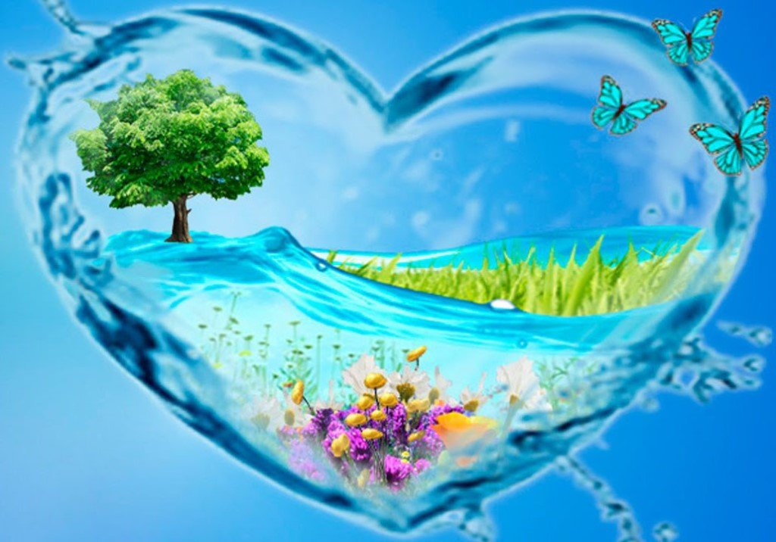

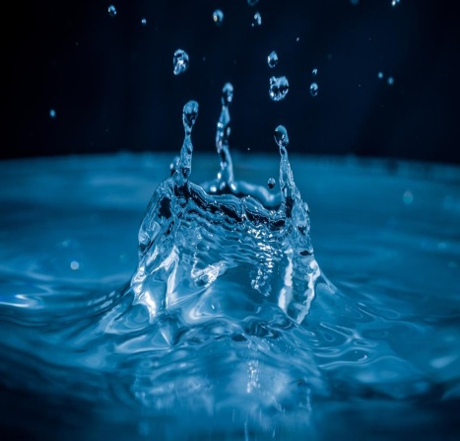

Siūlau pasikalusyti linksmų dainelių apie Saulę, Vandenį ir Žemę:

https://www.youtube.com/watch?v=ryy3ItCv6pw
https://www.youtube.com/watch?v=K190o8TSJVU
https://www.youtube.com/watch?v=-HY8Ow3TmUQ

Kaip auga augalai – medžiai, gėlės, krūmai mūsų pasaulyje:

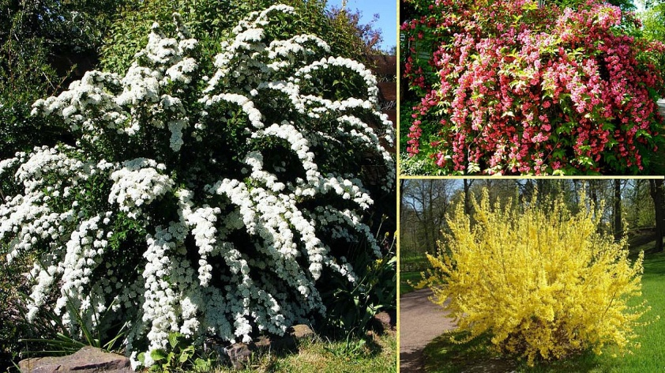
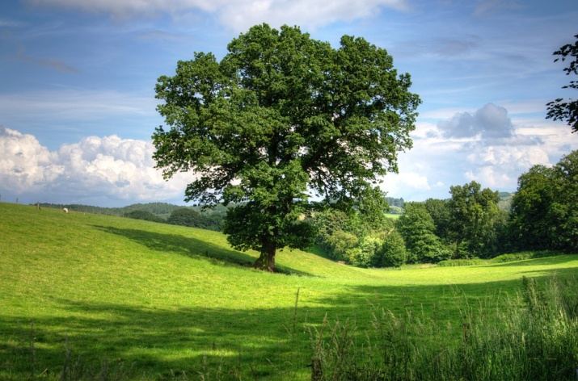

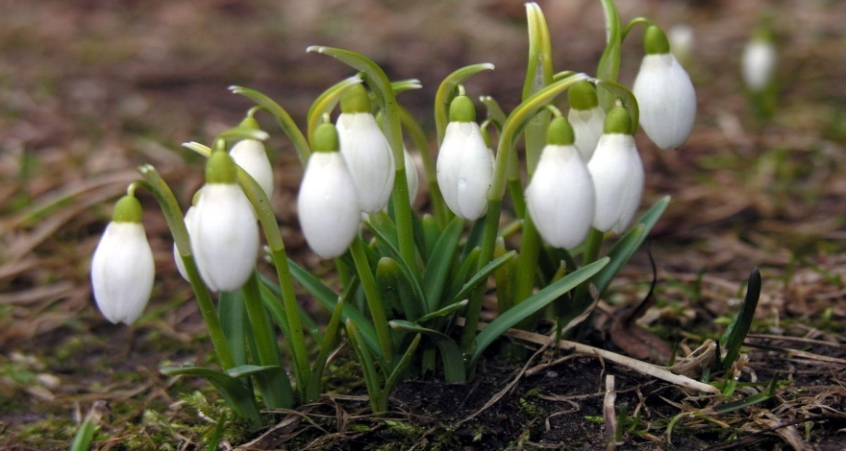

https://www.youtube.com/watch?v=32pMWV_wS2I
https://www.youtube.com/watch?v=eKo5F87A8a0
https://www.youtube.com/watch?v=VzVjCRPvDfg
https://www.youtube.com/watch?v=0hysuhMFhlc
https://www.youtube.com/watch?v=jPPAIS08NbY
https://www.youtube.com/watch?v=1m3n6kI23kY
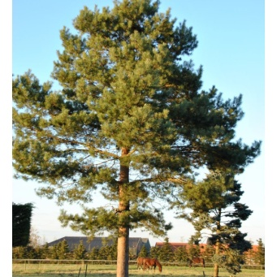
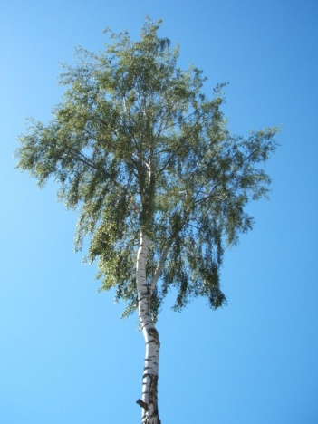

Lietuvos medžiai:

https://www.youtube.com/watch?v=6ynYE8s1isA

10 garsiausių Lietuvos medžių:

https://www.youtube.com/watch?v=6ynYE8s1isA

Seniausi ir didžiausi pasaulio medžiai:

https://www.youtube.com/watch?v=6yuu8TJdQYk

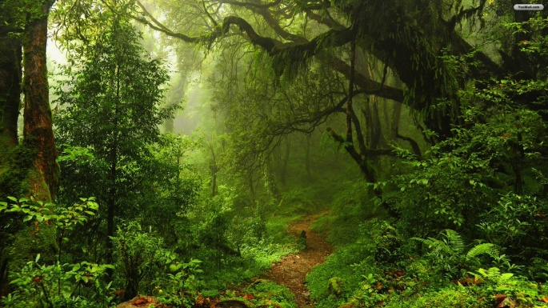
Lietuvos miškai:

https://www.youtube.com/watch?v=7VpB9K9xwrQ

https://www.youtube.com/watch?v=_HCge2st_Hw

https://www.youtube.com/watch?v=H93BOwqH7Xs

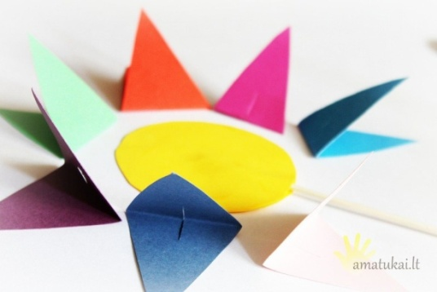
Linksmas filmukas vaikams „Septynžiedė gėlelė":

https://www.youtube.com/watch?v=5FI5koS5Q-w

Kaip pasidaryti patiems gėlelę iš filmuko : http://amatukai.lt/vaiku-darbinys-gele-is-spalvoto-popieriaus-septynziede-gelele/

Meninė veikla:
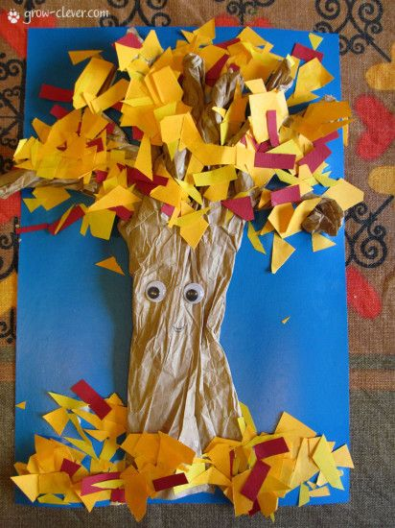
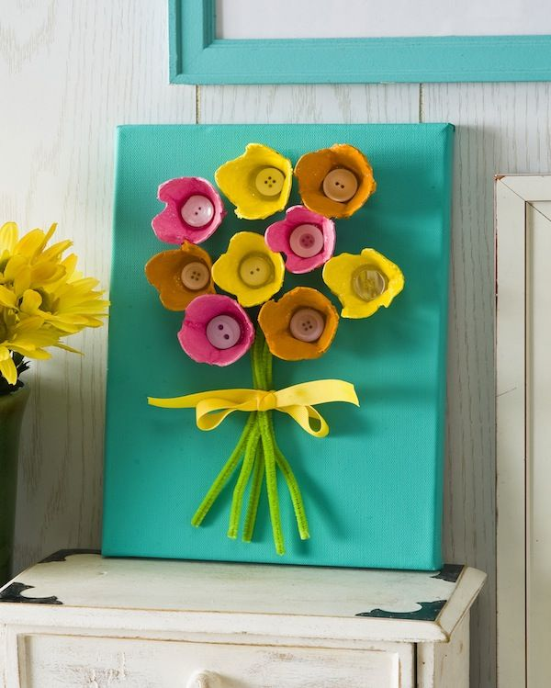
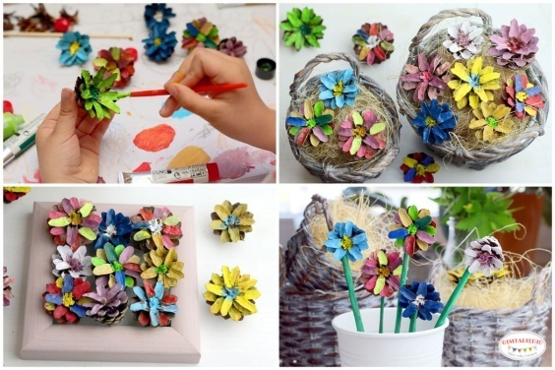

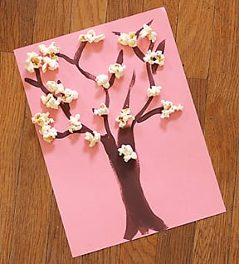

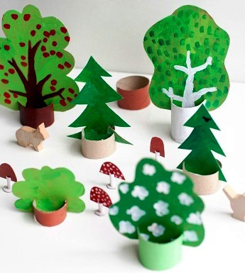
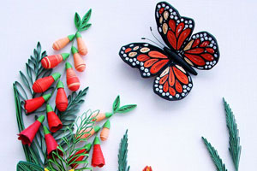

https://mama.tv3.lt/show-article/7226/pavasariniai-darbeliai-vaikams-foto
http://www.vaikam.eu/lengvi-darbeliai-vaikams-gele/
https://www.gimtadieniomuge.lt/spalvotas-kankoreziu-pasaulis/
http://www.vaikam.eu/dziaugsmo-medis-darbelis-vaikams/
https://www.youtube.com/watch?v=6elb2EO_ZO0
http://amatukai.lt/zyma/lengvi-darbeliai-vaikams/
http://mudubudu.lt/mamos_diena
http://www.darykpats.lt/rankdarbiai/
https://www.gimtadieniomuge.lt/category/dekoracijos-floristines-idejos/
https://rankdarbis.do.am/load/rankdarbiai_is_popieriaus/lengvi_rankdarbiai_vaikams/46

IKI KITŲ SUSITIKIMŲ MANO MIELIEJI
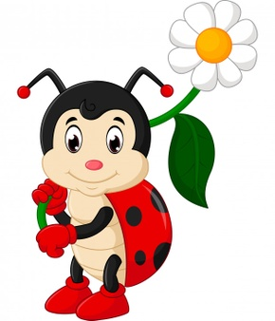
BORUŽIUKAI!

